ПРЕСС-РЕЛИЗ

Копии документов можно запросить в Кадастровой палате

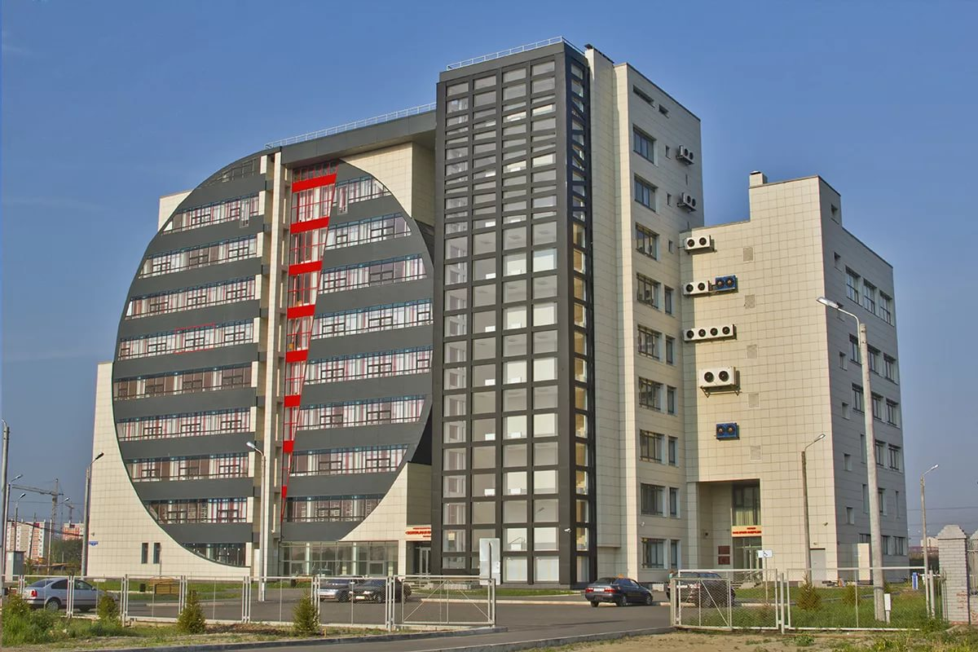
Красноярск 15 августа 2017 года - Одной из форм предоставления сведений, содержащихся в Едином государственном реестре недвижимости (ЕГРН), является предоставление копий документов, на основании которых сведения внесены в ЕГРН.
Заинтересованное лицо может запросить копию государственного акта на землю, свидетельства на право собственности на землю, межевого плана, описания земельного участка, технического паспорта, технического плана на объект недвижимости и иные документы.
Следует отметить, что копии документов могут запросить правообладатели или их законные представители (физические и юридические лица, имеющие доверенность от правообладателя или его законного представителя).
Срок выполнения запроса по предоставлению копий документов не превышает трех рабочих дней.
Размеры платы за предоставление копий документов различаются в зависимости от вида запрашиваемого документа, от статуса лица (юридическое или физическое), а также от формы запроса (в электронном виде или на бумажном носителе) и регламентируются Приказом Минэкономразвития РФ от 10.05.2016 № 291 «Об установлении размеров платы за предоставление сведений, содержащихся в Едином государственном реестре недвижимости».
Например, стоимость копии договора или иного документа, выражающего содержание односторонней сделки, совершенной в простой письменной форме в виде бумажного документа составит для физического лица 300, а для юридического 950 рублей, тогда как в виде электронного документа цена составит 150 и 400 рублей соответственно. Копия межевого плана, технического плана, разрешения на ввод объекта обойдется в виде бумажного документа физическому лицу в 1500, а юридическому в 4500 рублей. В виде электронного документа цена такой копии составит 500 и 950 рублей соответственно.
Между тем бесплатно получить сведения, содержащиеся в ЕГРН, могут правоохранительные органы, суды, судебные приставы-исполнители, органы исполнительной власти, Банк России, государственные внебюджетные фонды, органы государственной власти субъектов РФ, органы местного самоуправления, а также нотариусы в связи с совершаемыми нотариальными действиями и арбитражные (конкурсные) управляющие в деле о банкротстве.

